
CKH61125系列
数 控 重 型 卧 式 车 床

规 格 书

（2023版）

中 华 人 民 共 和 国
安 阳 鑫 盛 机 床 股 份 有 限 公 司
前 言
本规格书是对安阳鑫盛机床股份有限公司部分产品基本性能、参数、配置、服务等的一些介绍及描述，没有包含具体产品的全部信息，对于不同用户关心的各种不同细节问题的解释说明可能在本书中不能全部找到，出现此种情况时请与安阳鑫盛机床股份有限公司专业技术人员联系。
本规格书中所述机床的规格参数为机床标准配置时的数据信息，特殊订货涉及到的卡盘、刀架、防护、尾座、中心架、跟刀架等零部件及结构的非标准配置或改变，有可能会对机床参数产生影响，某些特殊订货机床参数相对标准配置会有所改变，请在选择机床配置时注意根据加工使用条件正确选择，必要时请在技术人员帮助指导下确定。请用户慎重考虑并对自行选择负责。
在此，我们还要特别提醒用户，有些特殊配置可能会改变机床的使用性能，(如选择太大直径的卡盘，会影响主轴转速；过大的液压中心架不方便装卸等。)在操作使用中应当慎重并严格按照安全操作规程及加工常识操作，注意安全。
感谢您对安阳鑫盛机床股份有限公司产品的关注及关心，我们将遵照“质量至上、服务第一”的理念愿意与广大用户做真诚的朋友。

目 录
一、CKH61125系列数控重型车床描述 1
二、CKH61125系列数控重型车床规格参数 5
三、CKH61125系列数控重型车床主机标准配置 8
四、CKH61125系列数控重型车床主机特殊配置 9
五、CKH61125系列数控重型车床随机附件 10
六、CKH61125系列数控重型车床主要配套件 12
附图1 机床地基图（3000-6000）――――――――――――13
附图2 机床地基图（7000-12000） ―――――――――――14

一、CKH61125系列数控重型车床描述
机型：CKH61125/160/180/200系列数控重型车床
CKH61125系列数控车床是公司根据国际市场上数控车床的最新发展趋势研制开发的具有半闭环控制功能的普及型数控车床。该机床用途广泛，操作灵活，适宜加工各种形状复杂的轴、套、盘类零件, 如车削内、外圆柱面、圆锥面、圆弧面、端面、切槽、倒角、车螺纹等，尤其适合多品种、中小批量的轮番加工，工艺适应性强，加工效率高，废品率低，成品一致性好，可降低对工人技术熟练程度的要求。编程容易，操作简单，是理想的大型机械加工设备。
一).床身
3000-6000床身为整体式箱形结构,7000及以上规格床身为分体式结构，采用高标铸铁(HT300)一次成型铸造，经过二次时效处理，稳定性能好；导轨面宽(1100mm)，刚性好，抗振能力强；导轨面经中频淬火（硬度≥HS68）并由进口导轨磨床进行精密磨削，保证了长寿命、高精度和良好的保持性。
二).主轴箱
- 箱体结构刚性强，能适应重切加工；CKH61125主轴箱采用整体箱体设计，其它主轴箱采用加高腰垫设计。
- 齿轮经高频淬火并精密研磨，精度高,运转平稳，噪音低；
- 主轴直径大，由精密重负荷轴承作三点式支撑，旋转稳定，既可重切又可精车；
- 自动强制式循环润滑，使得传动系统运转灵活，并能有效降温；
- 自动分段变速由M代码控制,段内自动无级变速由S代码选择控制，可实现无级变速及恒线速切削。
三).进给
- Z向滑动导轨副均敷有TSF软带,大大降低了摩擦系数,提高了伺服响应性能；
- X向进给是由装在床鞍后部的交流伺服电机经挠性联轴器与滚珠丝杠直联,保证了很高的加工精度、定位精度及精度保持性；
- 各运动副间由集中间歇润滑系统自动润滑；
- 纵向（Z向）进给： 6000以下（含6000）规格由装在进给箱左侧的交流伺服电机经高精度行星减速机带动丝杠进给，7000及以上规格由齿轮齿条传动进给；机床在出厂前采用英国RENISHAW激光检测仪进行动态精度检测和补偿，因而机床具有高的定位精度和重复定位精度。
- 滚珠丝杠规格：
X轴：GQ50*6
Z轴：GQ80*16 (3000，4000，5000) GQ80*12 (6000)
四）.电动刀架
- 标准配置为立式4工位电动刀架（刀台为380×380,配车刀50×50）,免抬起，换刀快速方便；
- 根据被加工零件形状特点，可选择6工位、8工位等多种形式的刀架（可能会对机床参数产生影响）。
五）.尾座
- 结构坚固,可承受重型切削;
- 套筒经淬火并精密研磨；
- 尾座为电动移动旋转尾座，承载大，可实现自动快速移动。
六）.动力
- 主电机采用日本发那科30kw主轴伺服电机,出力大,变速范围宽；
- X向和Z向均采用大扭矩交流伺服电机，动力强劲,能适应重负荷切削,伺服性能好。
七）.卡盘
- Ф1250重型手动四爪卡盘;
- 也可提供其它规格手动四爪、三爪卡盘（特殊订货）；
- 卡盘转速不要超过极限速度，否则可能造成严重后果。卡盘本身极限转速值可参考下表，加工不规则和较重零件时应使用低速。
卡盘直径mm | 1250 | 1400 | 1600 | 2000
转速r/min | 300 | 260 | 200 | 150

八）.液压系统
- 液压站集中控制，液压泵为齿轮泵；
- 液压四档档内无级调速。
九）.润滑系统
- 集中自动强制润滑；
- 主轴箱轴承、齿轮强制喷淋润滑冷却；
- 各滚珠丝杠副及各滑动导轨面均采用定量卸压式集中稀油自动润滑装置润滑。
十）.机床电气
1.数控系统采用国际上最知名的FANUC 0i-T、SIEMENS 828D（也可根据用户要求选配其它系统）。可同时控制2轴（X、Z）,并具有直线、圆弧和螺纹插补以及多种固定循环功能。支持梯形图的在线监控和编辑功能，可通过CF卡、U盘或以太网接口进行程序和参数的传输和机床功能的调试。
2.机床除具备其全部标准控制功能及标准配置外，还有系统选择功能及配置供用户选择。
3.机床所用电气元器件采用国内外知名品牌的产品，保证了整机较高的可靠性、稳定性和较长的使用寿命。
4.操作面板高度适中,符合人体工学,宜人性好,使操作者更容易操作及了解机床运转状况。
5.工作电源：380伏，50Hz (三相)。
十一）.安全防护
- X向及Z向丝杠均采取了防护措施；
- 当机床遇到意外突然断电或出现自身故障时,由于控制电路的特殊设计,机床可进行自我保护,确保了机床安全。由于机床计算机内的控制程序已“固化”在芯片中，断电或出故障时不会丢失计算机内存储的程序菜单；
- 机床具有急停安全按钮，可防止各种突发故障给机床造成损坏。
十二）.机床精度
CKH系列数控车床的制造与验收执行中华人民共和国国家标准GB/T 23569-2009《重型卧式车床 精度》及JB/T8325.2-2006《数控重型卧式车床 技术条件》。
1.定位精度及重复定位精度
X向 | 双向定位精度 | 0.032
X向 | 单向重复定位精度 | 0.010
Z向 | 双向定位精度 | 0.040(≤2000) 测量长度每增加1000，公差增加0.005
Z向 | 单向重复定位精度 | 0.013
2. 几何精度
主轴轴线径向跳动(近端/远端) 0.015/0.040mm(500mm)
0.015/0.040mm(500mm) （61180/61200系列）
主轴的轴向窜动 0.012mm，0.016mm（61180/ 61200系列）
主轴定位锥面的径向跳动 0.015mm ,0.02mm（61180/61200系列）
3. 机床工作精度
加工工件圆度（双顶尖加工) 0.008mm，0.012mm（61180/61200系列）
加工工件圆柱度 0.040/300mm，0.070/500mm（61180/61200系列）
加工工件端面平面度 0.025/Φ300mm
4.加工精度和表面质量
加工尺寸精度 IT7级
加工表面粗糙度 Ra1.6-3.2μ

二、CKH61125系列数控重型车床规格参数
1.主要规格：
床身上最大回转直径 1250mm(CKH61125系列)
1600mm(CKH61160系列)
1800mm(CKH61180系列)
2000mm(CKH61200系列)

刀架上最大回转直径 900mm(CKH61125系列)
1250mm(CKH61160系列)
1450mm(CKH61180系列)
1650mm(CKH61200系列)
两顶尖间距离 3000/4000/5000/6000/8000/10000/12000mm
最大车削长度 2800/3800/4800/5800/7800/9800/11800mm
床身导轨宽度 1100mm
两顶尖间最大承重 16T
2.主轴：
主轴通孔直径 100mm
主轴孔前端锥度 公制140
主轴顶尖锥度 75°
主轴前端部型式 A215号（1:4；φ285.775mm）
主轴转速范围(四段无级) 3～320r/min
(3-50 50-100 100-160 160-320)
CKH61200系列最高转速限制在250 r/min，注意卡盘转速范围。
注：顶尖距和最大车削长度为标配时参数，配置特殊刀架、卡盘、尾座时会有变化。
3.刀架：
刀架规格尺寸 380mm×380mm
刀具截面尺寸 50mm×50mm
最大横向行程 850mm
电动刀架工位数 立式4工位
允许最大切削力Pz 39200N
允许最大纵向进给力Px 15680N
允许最大横向进给力Py 10875N
X/Z向快进速度(米/分) X向: 4(米/分)/ Z向: 6(米/分)
4.尾座：
顶尖套筒直径 260mm
顶尖套筒行程 300mm
顶尖套筒前孔锥度 公制80
尾座快速移动速度 3.2m/min
5.液压润滑系统：
自动润滑装置 AMO-Ⅳ-150S/4ⅡP
齿轮泵型号 P204RT01DT
齿轮泵额定压力 2.54MPa（25kgf/cm2）
齿轮泵流量 6L/min
齿轮泵电机型号 1/2P4H523U＋P2EN(顶出线)
油缸工作压力 0.98～1.176MPa（10～12kgf/cm2）
6.冷却系统：
冷却泵型号 LXB-100
冷却泵电机功率 150W
冷却泵流量 100L/min
7.动力系统：
主电机型号 FANUC α30/6000i；西门子1PH8165-1DD00
主电机功率 FANUC 30Kw；西门子28Kw
主电机额定转速 FANUC 1150 r/min ；西门子1150 r/min
X向伺服电机扭矩 FANUC 30N.m；西门子30N.m
X向伺服电机功率 FANUC 5.5Kw；西门子4.5Kw
X向伺服电机转速 FANUC 3000r/min；西门子1500r/min
Z向伺服电机扭矩 FANUC 40N.m；西门子40N.m
Z向伺服电机功率 FANUC 5.5Kw；西门子5.4Kw
Z向伺服电机转速 FANUC3000r/min；西门子1500r/min
刀架电机功率 四工位500W
刀架电机转速 900r/min
主传动三角皮带规格 C2560(CKH61125)/C2750(CKH61160)
/C3000(CKH61200)
主传动三角皮带根数 5
8.机床附件：
重型手动四爪卡盘 Ф1250
操纵与维修通用工具 1套
9.机床轮廓尺寸及重量：
机床顶尖距 3000，4000，5000，6000，8000，10000,12000mm
宽度 2800mm
高度 2220(CKH61125),2750(CKH61160),2950(CKH61200)mm
机床总长度 6400，7400，8400，9400，11400，13400,15400mm
机床净重(约)kg
CKH61125: 19000，20100，21200，22300，24600，26900,29100
CKH61160: 19700，20900，22000，23100，25300，27600,29800
CKH61200: 20500，21700，22800，23900，26100，28400,30600

三、CKH61125系列数控重型车床主机标准配置
- FANUC 0i-T交流伺服控制系统
- 电动旋转尾座
- 立式四工位电动刀架
- 重型四爪手动卡盘Ф1250
- 集中式自动润滑系统
- 标准规定精度
- 标准工作灯
- 电器箱（风扇）
- 全套切削液系统
- 机床标准颜色
- 随机技术文件
- 随机工、附具

四、CKH61125系列数控重型车床主机特殊配置
- 其它交流伺服数控系统如SIEMENS.828D控制系统等
- 可改20吨
- 整体主轴箱(CKH61180以下规格)
- 中心架、跟刀架、托架
- 镶钢导轨
- 电器箱空调。

五、CKH61125系列数控重型车床随机附件
 |  |  |  |  |  | 装 箱 单 |  |  |  |  |  |  | 共 2 页
 |  |  |  |  |  |  |  |  |  |  |  |  | 第 1 页
 | 序号 | 名称 |  |  |  |  |  |  |  | 规格或标记 |  | 数量 | 备注
 | 1.主机及其上的附件
 | 1.1 | 数控重型卧式车床 |  |  |  |  |  |  |  | CKH |  | 1台
 | 2.装在主机上的附件
 | 2.1 | 四爪卡盘 |  |  |  |  |  |  |  | K78系列重型 φ1250 |  | 1套
 | 2.2 | 冷却装置 |  |  |  |  |  |  |  |  |  | 1套
 | 2.3 | 照明装置 |  |  |  |  |  |  |  |  |  | 1套
 | 2.4 | 三角皮带 |  |  |  |  |  |  |  | C2560；GB11544 |  | 5件 | 125系列
 | 2.5 | 三角皮带 |  |  |  |  |  |  |  | C2750；GB11544 |  | 5件 | 160系列
 | 2.6 | 三角皮带 |  |  |  |  |  |  |  | C3000；GB11544 |  | 5件 | 200系列
 | 3. 分开放置的附件及工具
 | 3.1 | 顶尖 |  |  |  |  |  | C61125.03Z04  顶尖角75° 公制80 |  |  |  | 1套 | 尾座
 | 3.2 | 地脚螺栓、垫圈和螺母 |  |  |  |  |  | M30×600；GB799-88  M30；GB6170-86  30；GB97.1 |  |  |  | 12套 | 3000
 | 3.2 |  |  |  |  |  |  |  |  |  |  | 14套 | 4000
 | 3.2 |  |  |  |  |  |  |  |  |  |  | 16套 | 5000
 | 3.2 |  |  |  |  |  |  |  |  |  |  | 18套 | 6000
 | 3.2 |  |  |  |  |  |  |  |  |  |  | 22套 | 8000
 | 3.3 | 压刀扳手 |  |  |  |  |  | CW61100B-13011 |  |  |  | 1件
 | 3.4 | 扳手 |  |  |  |  |  | CW61100B-13012 |  |  |  | 1件 | 卡盘扳手
 | 3.5 | 六方扳手 |  |  |  |  |  | S＝36（ K78卡盘用） |  |  |  | 1件
 | 3.6 | X向手摇把 |  |  |  |  |  | CK61100.13F01 |  |  |  | 1件
 | 3.7 | Z向手摇把 |  |  |  |  |  | CK61100.13F02 |  |  |  | 1件 | 6000以下
 | 3.8 | 双头扳手 |  |  |  |  |  | 41×46 S91-1 |  |  |  | 1件 | 紧固尾座、地脚
 | 3.9 | 油枪 |  |  |  |  |  | 100;R59-1 |  |  |  | 1套
 | 3.10 | 手柄球 |  |  |  |  |  | 30(M8) Z16-4 |  |  |  | 2件 | 尾座
 |  |  |  |  |  |  | 装 箱 单 |  |  |  |  |  |  | 共 2 页
 |  |  |  |  |  |  |  |  |  |  |  |  |  | 第 2 页
序号 |  |  |  |  | 名称 |  |  |  | 规格或标记 |  | 数量 |  |  | 备注
3.11 |  |  |  |  | 手柄球 |  |  |  | 36(M12) Z16-4 |  | 1件 |  |  | 尾座
4．随机床附带的备件
4.1 |  |  |  |  | 熔断器 |  |  |  |  |  | 1套 |  |  | FANUC系统
5. 随机技术文件
5.1 |  |  |  |  | 使用说明书 |  |  |  |  |  | 1份
5.2 |  |  | 合格证 |  |  |  |  |  |  |  | 1份
5.3 |  |  | 装箱单 |  |  |  |  |  |  |  | 1份
5.4 |  |  |  | 电气说明书 |  |  |  |  |  |  | 1份
5.5 |  |  |  | 数控系统说明书 |  |  |  |  |  |  | 1套
5.6 |  |  | 电动刀架说明书 |  |  |  |  |  |  |  | 1份
5.7 |  |  | Z向齿条齿轮驱动使用手册 |  |  |  |  |  |  |  | 1份 |  |  | 7000以上机床用

六、CKH61125系列数控重型车床主要配套件
1．数控系统FANUC 0i-TF（1包） 日本发那科公司
2．进给驱动伺服电机 日本发那科公司
3．卡盘 国内名品
4．四工位电动刀架 烟台环球
5．滚珠丝杠副 国产名品
6．主轴轴承 国内名品
7. 自动润滑 国内知名品牌
8．拖链 国内外知名品牌

以上配置可能根据情况变化做相应变更，仅供订货参考，机床验收以合同条款或技术协议为准。

附图1 机床地基图（3000-6000）
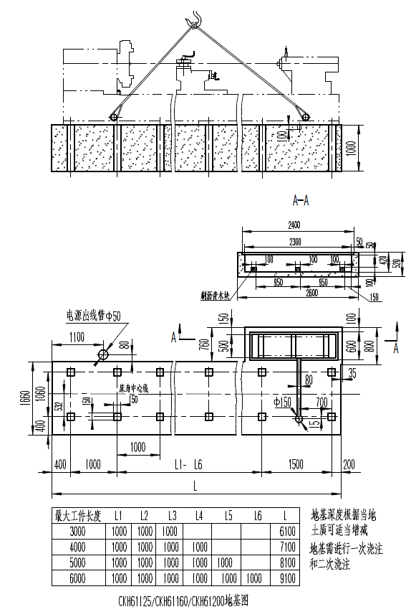
附图2 对接机床地基图（7000-12000）
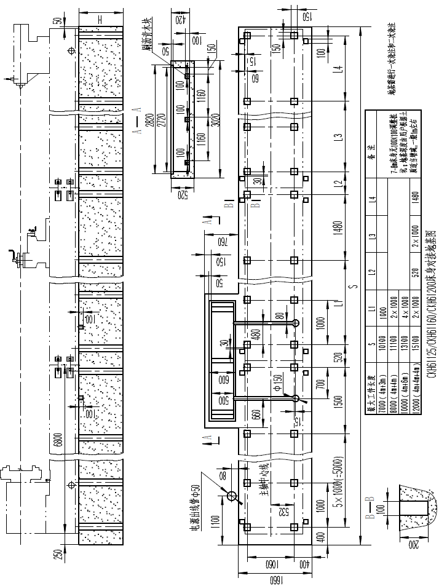
（10米以上配侧顶）

安阳鑫盛机床股份有限公司
地址：河南省安阳市高新技术开发区弦歌大道西段
邮编：455000
电话：0372－2118811
传真：0372－2118885
网址：http://www.ayjcjt.com
—————————
销售处
电话：0372－2118882 2118883
传真：0372－2118868
—————————
研发中心
电话：0372－2118895
传真：0372－2118881

